Collegamenti

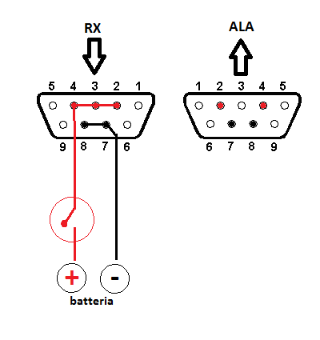

 | Fili Connettori Servo
JR  Futaba | SEGNALE  Giallo  Bianco | POSITIVO  Rosso  Rosso | NEGATIVO  Marrone  Nero
Alettone DX | 1 | 2 | 7
Flap DX | 6 | 2 | 7
Flap SX | 9 | 4 | 8
Alettone SX | 5 | 4 | 8
Batteria | n.a. | 3 | 7/8

